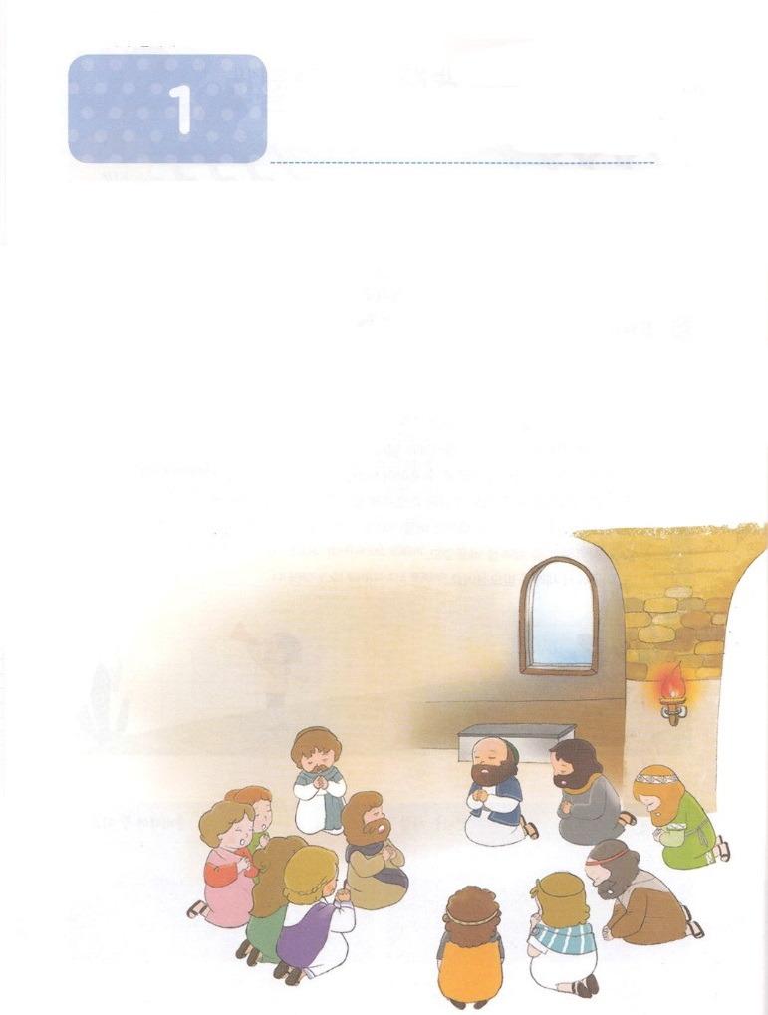

こどもが　しるべき　コロサイびとへの　てがみ

コロサイ人への１３～４のフォーラム

**か**

**コロサイ1:3～4**　たちは、いつもあなたがたのためにり、たちのイエス・キリストのなるにしています。それは、キリスト・イエスにするあなたがたのと、すべてのにしてあなたがたがいているのことをいたからです。

1.ともしいは、どのようなですか

2.パウロとコロサイのは（コロ1:3～4）

1）りました

2）りのでするでした

3）のからるをったでした

3.のでみことばによってするがいますか

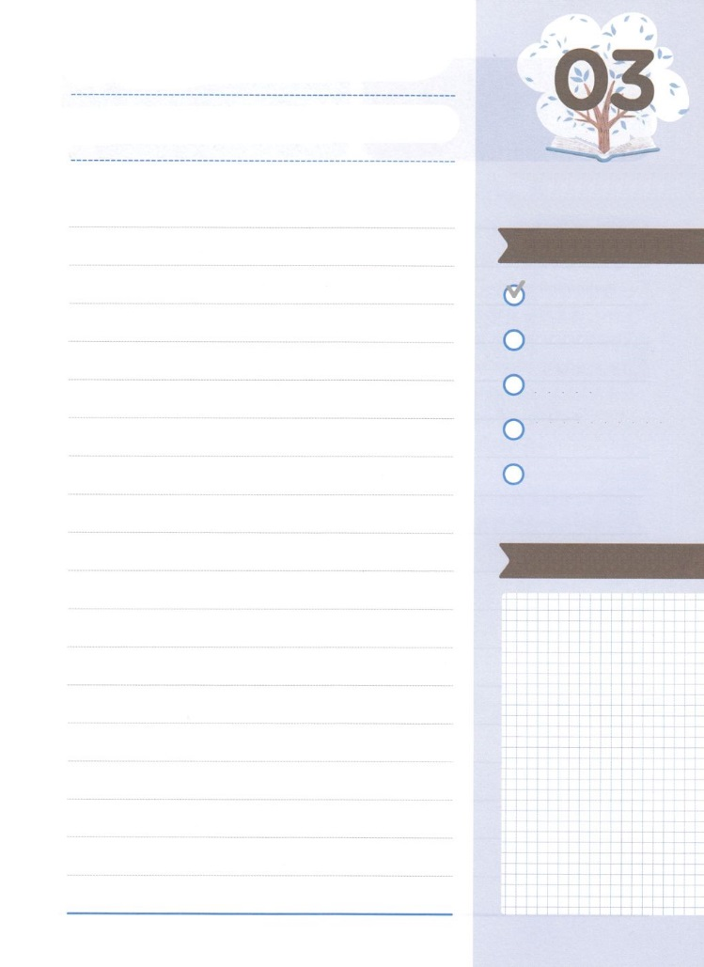

みことばのタイトル

（）

のをしてをささげ

みことばをのにする

ことまで、すべてがです

ののチェック

　＜どものりの＞

　をむ

るみことば

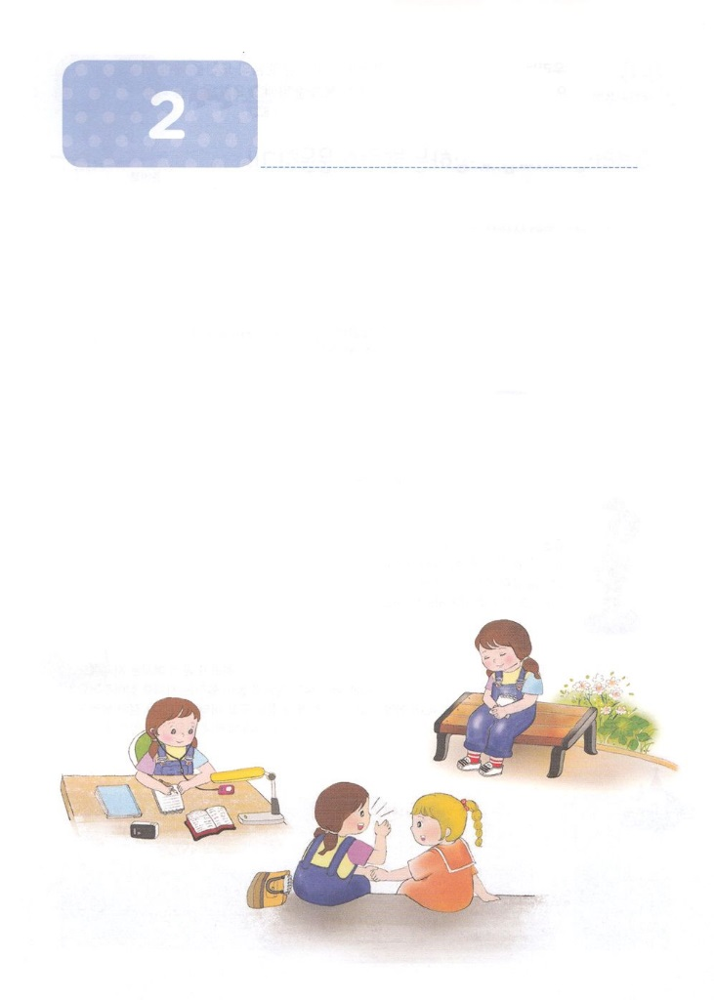

こどもが　しるべき　コロサイびとへの　てがみ

コロサイ人への２３のフォーラム

**か**

**コロサイ2:3**　このキリストのうちに、ととのがすべてされているのです。

1.のとはですか

2.りがよくできていますか

3. Remnantのにされたことはります。

は、メッセージをくをっていますか

4.のにはいとともにがっているでしょうか（コロ2:3）

1）がっています

2）がっています

3）がっています

5.されたことがすべてをします



みことばのタイトル

（）

のをしてをささげ

みことばをのにする

ことまで、すべてがです

ののチェック

　＜どものりの＞

　をむ

るみことば

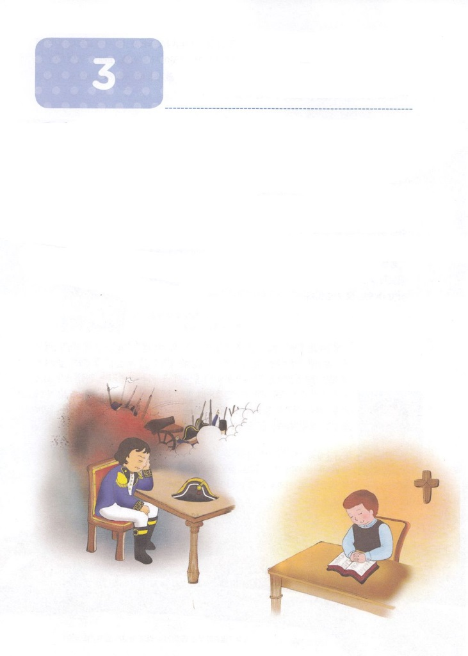

こどもが　しるべき　コロサイびとへの　てがみ

コロサイ人への３２のフォーラム

**か**

**コロサイ3:2**　あなたがたは、のものをわず、にあるものをいなさい。

1.ののとは、といをし、しんだにこのをりました

1）そのはでしょうか

2）そののかをっていますか

2.のものをわないようにわれたはでしょうか

3.にあるものはでしょうか

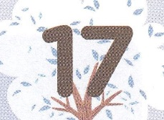

みことばのタイトル

（）

のをしてをささげ

みことばをのにする

ことまで、すべてがです

ののチェック

　＜どものりの＞

　をむ

るみことば

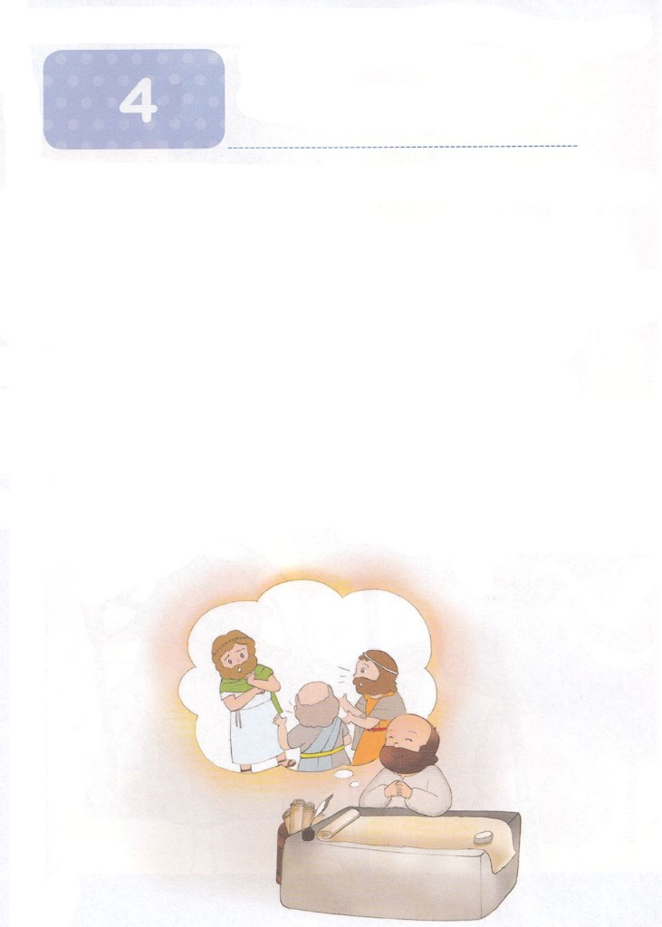

こどもが　しるべき　コロサイびとへの　てがみ

**か**

　コロサイ人への４７～８のフォーラム

**コロサイ4:7～8**　のについては、にあってする、な、のしもべであるテキコが、あなたがたにをらせるでしょう。がテキコをあなたがたのもとにるのは、あなたがたがたちのをり、によってにましをけるためにほかなりません。

1.のとはでしょうか

- がしなければならないです

2.やにされたことがありますか

3.でされたことがありますか

4.をけてあげたことがありますか。また、をしたがありますか。

5.パウロはテキコをのようにしました（コロ4:7～8）

1）のをっている

2）する

3）な

4）のしもべ

5）にる

6）たちのをる

7）をます

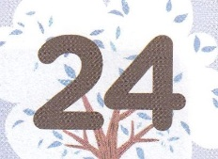

みことばのタイトル

（）

のをしてをささげ

みことばをのにする

ことまで、すべてがです

ののチェック

　＜どものりの＞

　をむ

るみことば